Министерство образования и науки Российской Федерации

Федеральное государственное бюджетное образовательное учреждение высшего образования «Вятский государственный университет»

Факультет автоматики и вычислительной техники

Кафедра электронных вычислительных машин

Лабораторная работа №5

по курсу «Математическая логика и теория алгоритмов»

**«Логические системы»**

Вариант 22

Выполнил студент группы ИВТ-11______________/Птахова А.М/

Проверил ________________________________/ Крутиков А.К./

Киров 2021

**Цель лабораторной работы**: получить навыки построения графических, матричных и логических схем алгоритмов.

**Задание на лабораторную работу**:

1. Построить графическую схему первого заданного алгоритма.

2. По граф-схеме построить матричную схему.

3. Преобразовать матричную схему алгоритма в эквивалентную графическую схему. В ходе преобразования выполнить минимизацию длины логической схемы.

4. Проделать аналогичные действия для второго заданного алгоритма.

Изображение графической схемы алгоритма

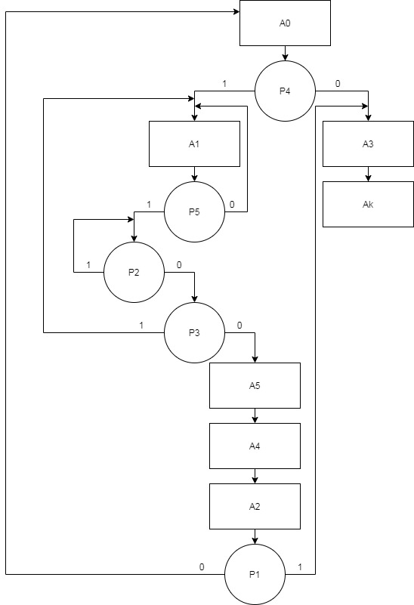

**Матричная схема алгоритма**

|  |  |  |  |  |  |  |  |
| --- | --- | --- | --- | --- | --- | --- | --- |
|  | A0 | A1 | A2 | A3 | A4 | A5 | Ak |
| A0 | - | p4 | - | !p4 | - | - | - |
| A1 | - | - | - | - | - | p5!p2p3 | - |
| A2 | !p1 | - | - | p1 | - | - | - |
| A3 | - | - | - | - | - | - | 1 |
| A4 | - | - | 1 | - | - | - | - |
| A5 | - | - | - | - | 1 | - | - |
| Ak | - | - | - | - | - | - | - |

**Системы формул переходов**

S1:

A0 -> p4A1 v !p4A3

A1 -> p5!p2!p3A5

A2 -> !p1A0 v p1A3

A3 -> Ak

A4 -> A2

A5 -> A4

S2:

A0 -> p4A1 v !p4A3

A1 -> p5(p2(p3A5))

A2 -> !p1A0 v p1A3

A3 -> Ak

A4 -> A2

A5 -> A4

S3:

A0 -> ↑1 p4A1 * ↓1p4A3

A1 -> ↑2p5↑3p2↑4p3A5

A3 -> Ak

A4 -> A2

A5 -> A4

**Словесное описание процесса минимизации**

1. Делаем преобразования логической схемы для уменьшения количества операторов и логических переменных при помощи «склеивания»
2. Выражаем одни операторы через другие
3. Можно переименовать стрелки, если их номера до этого не использовались

**Логическая схема алгоритма**

U = A0 ↑1 p4A1 ↑2 p5 ↑3 p2 ↑4 p3A5 A4 A2 ↓1 A3 Ak

**Вывод**:

В ходе выполнения лабораторной работы были получены навыки построения графических, матричных и логических схем алгоритмов.

Для успешного выполнения задания требовались знания о методах минимизации логической схемы, о возможностях перевода из одного вида систем в другой, о работе с матричной схемой ( представление графических данных в виде таблицы), о записи логических выражений.

Кроме того, необходимо было вспомнить написание специальных символов в текстовом редакторе Word.

Также необходимо было изучить, в чем отличие между 3 системами перехода: система переходов s1, скобочная формула перехода s2, система схемных формул s3.

Собрав и объединив все ранее изученные данные с информацией, которая была изучена сейчас, была выполнена лабораторная работа.